1. Ausbildungsjahr | Metallbauer / Metallbauerin
Bündelungsfach | Fertigungselemente und Fertigungstechniken, Technische Mathematik, Deutsch
Lernfeld 2: Fertigen von Bauelementen mit Maschinen | 70 UStd.
Lernsituation Stahlgelenke fertigen | 30 UStd.
Einstiegsszenario  Die Firma „Fichte & Eiche“ stellt für Kunden Verschläge (siehe Abbildung 1) in verschiedenen Größen und Formen her. Um die Abdeckplatten beweglich gestalten zu können, will die Firma die dargestellten Stahlgelenke in ihr Sortiment mit aufnehmen.  Sie absolvieren gerade Ihr Praktikum und sollen nun Ihren Arbeitskollegen bei der Fertigung der Stahlgelenke (siehe Abbildungen 2-4) helfen. |  | Handlungsprodukt/Lernergebnis  - Inhalte verschiedener Fertigungsverfahren  - Technische Zeichnungen lesen und erstellen  - 3D Bauteile konstruieren und drucken  - Kommunikation via E-Mail und Arbeitspläne schreiben
Wesentliche Kompetenzen  Fachkompetenz:  Die SuS  - entnehmen Informationen aus technischen Unterlagen,  - wenden grundlegende Darstellungsregeln an,  - erstellen und ändern Teilzeichnungen sowie Skizzen für Bauelemente einfacher Baugruppen (eventuell rechnergestützt),  - werten Arbeitspläne aus,  - lernen maschinelle Fertigungsverfahren kennen  Sozialkompetenz: Die SuS präsentieren die Arbeitsergebnisse  Methodenkompetenz: Kugellagermethode, Die SuS erstellen und präsentieren eine rechnergestützte Präsentation  Medienkompetenz: Die SuS nutzen ein CAD-Programm(Inventor), den 3D Drucker, ein Schreib- sowie ein Präsentationsprogramm |  | Konkretisierung der Inhalte  - Fertigungsverfahren: Sägen, Feilen, Bohren, Senken, Gewindeschneiden, Reiben, Drehen (kann entfallen, durch Vereinfachung der LS indem es bereits einen vorgefertigten Rohling der Gelenkgabel gibt),  - Arbeitsabläufe strukturieren,  - Toleranzen,  - Passungen,  - Technische Kommunikation (Zeichnungsangaben),  - CAD Einzelteile (3D und 2D) : Fertigungsgerechte Zeichnungen erstellen und normgerecht bemaßen,  - Digitale Daten für das Muster (3D-Druck) erstellen,  - 3D Druck
Lern- und Arbeitstechniken
Toleranzen, Passungen, Auswahl und Anwendung von maschinellen Fertigungsverfahren, 3D-Drucktechnik, CAD (3D und 2D)
Unterrichtsmaterialien/Fundstelle
Basisqualifikationen Metalltechnik (Verlag Handwerk und Technik); Tabellenbuch für Metallbautechnik (Europa Lehrmittel), Metallbau- und Fertigungstechnik (Europa Lehrmittel)
Organisatorische Hinweise
PC Raum mit CAD-Programmen, 3D Drucker

Medienkompetenz, Anwendungs-Know-how, Informatische Grundkenntnisse
Name des Berufskollegs: Paul-Spiegel-Berufskolleg Warendorf
Autor: Gerrit Reinhard

Situationsbeschreibung:

Die Firma „Fichte & Eiche“ stellt für Kunden Verschläge (siehe Abbildung 1) in verschiedenen Größen und Formen her. Um die Abdeckplatten beweglich gestalten zu können, will die Firma die dargestellten Stahlgelenke in ihr Sortiment mit aufnehmen.

Sie absolvieren gerade Ihr Praktikum und sollen nun Ihren Arbeitskollegen bei der Fertigung der Stahlgelenke (siehe Abbildungen 2-4) helfen.

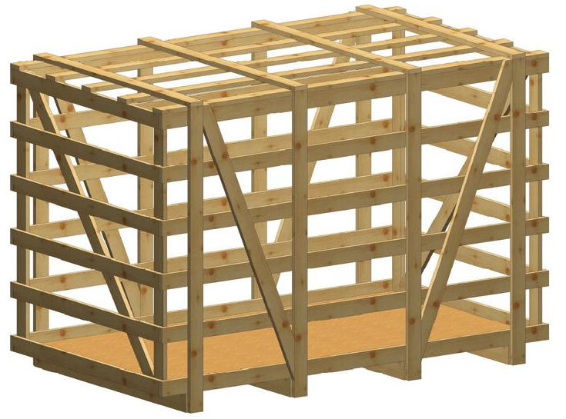
Abbildung 1: Verschlag

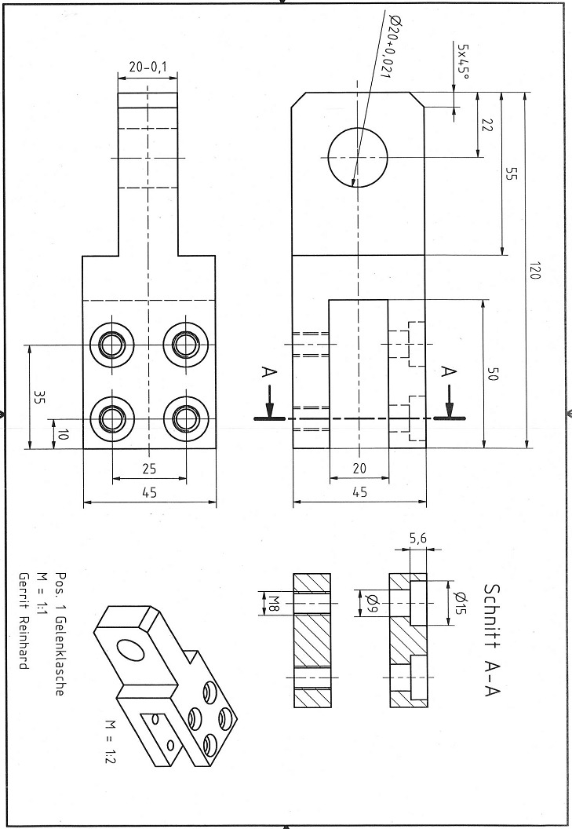
Abbildung 2: Gelenklasche

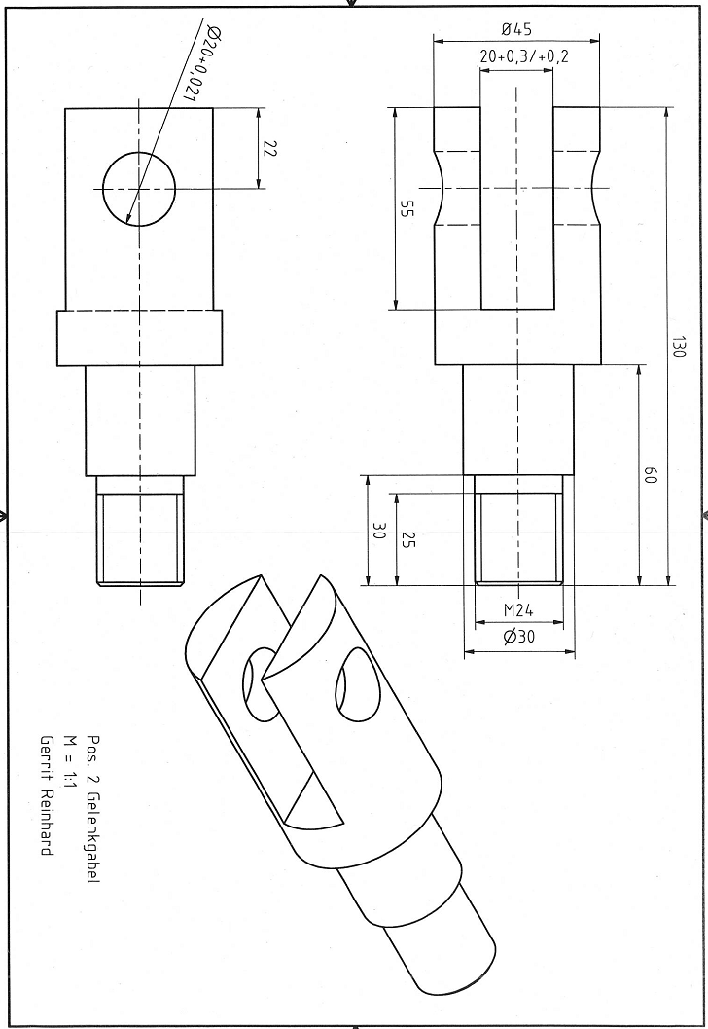
Abbildung 3: Gelenkgabel
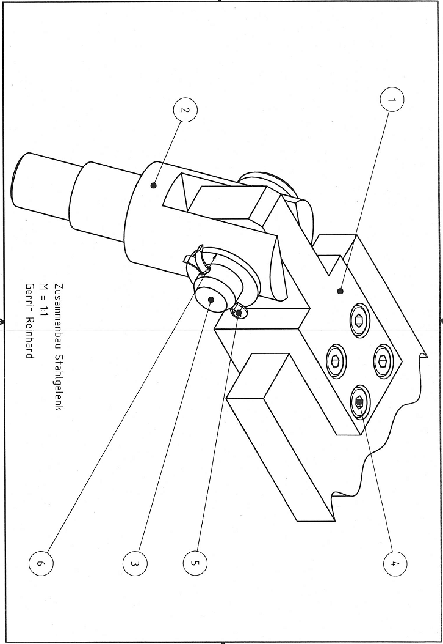
Abbildung 4: Zusammenbau Stahlgelenk

Stückliste Stahlgelenk
Pos. | Menge | Einheit | Benennung | Sachnummer/Normkurzbezeichnung | Bemerkung
1 | 1 | Stck. | Gelenklasche | Fl EN 10278 - 125 x 45 x 45 | C 45 E
2 | 1 | Stck | Gelenkgabel | Rd DIN EN 10060 - Ø50 x 135 | E 295
3 | 1 | Stck | Bolzen | ISO 2341 – B – 20 x 85 | St
4 | 4 | Stck | Zylinderschraube | DIN EN ISO 7984 – M8 x 35 | 8.8
5 | 1 | Stck | Sicherungssplint | Din 94 – 6,3 x 35 | St
6 | 1 | Stck | Scheibe | DIN 1440 - 24 | St
Ablauf der LS Stahlgelenk:
- Die SuS erstellen in Kleingruppen einen Arbeitsplan (Mind Map, Fischgrätendiagramm, …) zur LS Stahlgelenk. Dieser soll alle Fertigungsverfahren, Zeichnungsangaben und Arbeitsabläufe enthalten, die aus den Zeichnungen entnommen werden können.
  - Fertigungsverfahren: (Drehen kann entfallen, durch Vereinfachung der LS indem es bereits einen vorgefertigten Rohling der Gelenkgabel gibt), Sägen, Feilen, Bohren, Gewindeschneiden, Reiben
  - Arbeitsabläufe strukturieren
  - Toleranzen, Passungen
  - Technische Kommunikation (Zeichnungsangaben)

- Die SuS informieren sich in ihren Kleingruppen über die Themen (siehe Arbeitsplan) und erstellen ein „Bodybook“ mit allen gefundenen Informationen.

- Austausch der Informationen unter den Kleingruppen.

- CAD Einzelteile (3D und 2D) erstellen
  - Fertigungsgerechte Zeichnungen erstellen
  - Daten für das Muster (3D-Druck) erstellen

- Ein Muster (3D-Druck) wird hergestellt.

- Reflexion der LS Stahlgelenk

